Московский авиационный институт
(Национальный исследовательский университет)
Факультет прикладной математики и физики
Кафедра вычислительной математики и программирования
Лабораторная работа №5
«ЧИСЛЕННЫЕ МЕТОДЫ РЕШЕНИЯ ОБЫКНОВЕННЫХ ДИФФЕРЕНЦИАЛЬНЫХ УРАВНЕНИЙ»
Вариант 1
Выполнил: Алымов М.А.
Группа: М8О-409Б-20
Проверил:
Дата:
Оценка:

Задание: Используя явную и неявную конечно-разностные схемы, а также схему Кранка - Николсона, решить начально-краевую задачу для дифференциального уравнения параболического типа. Осуществить реализацию трех вариантов аппроксимации граничных условий, содержащих производные: двухточечная аппроксимация с первым порядком, трехточечная аппроксимация со вторым порядком, двухточечная аппроксимация со вторым порядком. В различные моменты времени вычислить погрешность численного решения путем сравнения результатов с приведенным в задании аналитическим решением u (x, t). Исследовать зависимость погрешности от сеточных параметров τ и h.
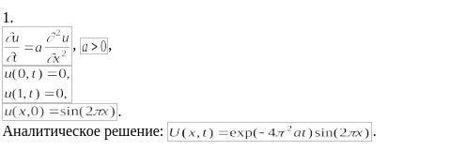
Теоретическая часть:
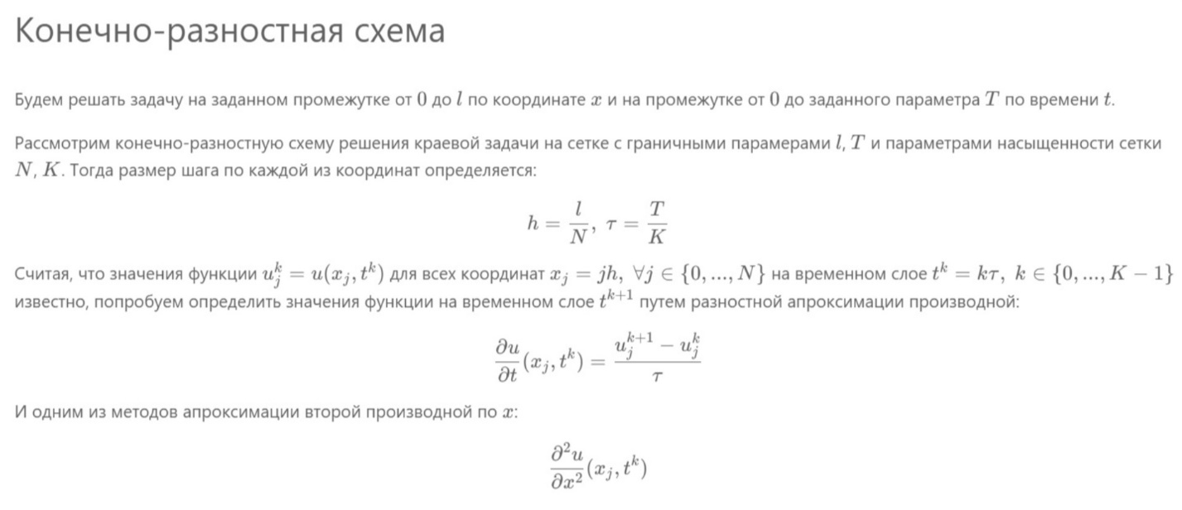
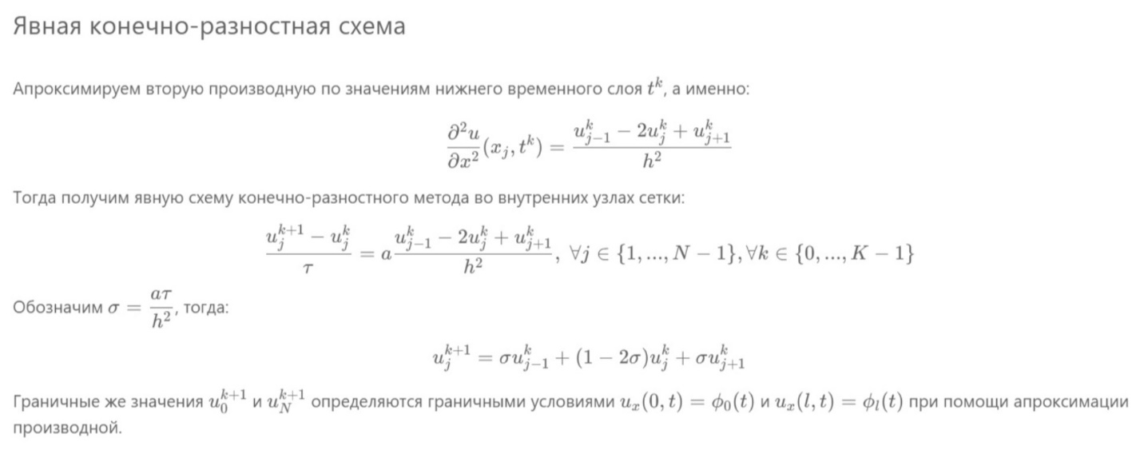
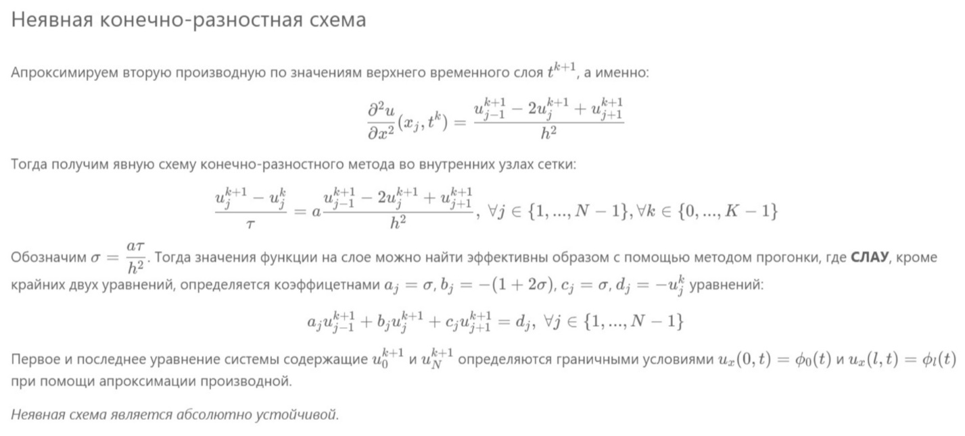
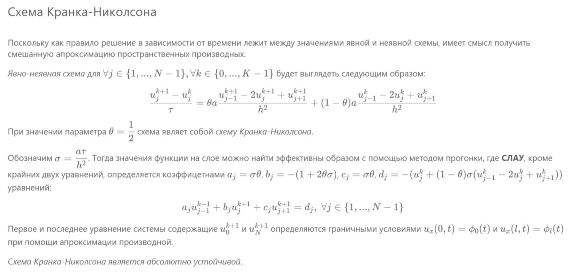

Результа работы программы:



Вывод:
В ходе данной работы было получено численное решение параболического уравнения:
- выписали конечно-разностную апроксимацию оператора
- получили схему вычисления
- получили алгортм решения
Кроме того, мы попрбовали разные схемы для решения этой задачи»: более простые(явные), неявные и смешанные.

